Ondernemer 1:
Ondernemers Talent



Portfolio van:

Naam: Coen Kerkhoff
Studentnummer: 2266882

Inhoudsopgave:
Typ hier een helder overzicht van de kopjes met paginanummers.

1. Ondernemers Talent
Je vat in dit portfolio samen waar je talenten liggen, in hoeverre ze in lijn zijn met je businessidee en hoe je je ontwikkelt in je ondernemers mindset.
1. Talenten & interesses
a. Omschrijf jezelf en jouw interesses in relatie tot je business idee. Waar komt je business idee en je interesse in het ondernemerschap vandaan?
b. Geef een samenvatting van de talenten-les: voeg je talent-kaartjes en mindmaps toe. Licht toe welke krachten en talenten je in jezelf herkent. Geef bij elk talent een concreet voorbeeld van een praktijksituatie: wanneer zie je ze terug?
c. Doe drie interviews met 1 vriend, 1 ouder en 1 collega (van bijbaan of sportteam): Hoe omschrijven ze jouw karaktereigenschappen en welke talenten wijzen zíj jou toe? Welke input levert dit op en komt dit overeen met wat jij dacht?
d. Welke conclusie trek je over jouw talenten? Verwijs in je conclusies zowel naar de uitkomsten van de test als je interviews!
2. Persoonlijkheid
Je plaatst hier 2 volledig ingevulde kernkwadranten over jouw eigen kwaliteiten.
Beschrijf in het kernkwadrant jouw belangrijkste kwaliteit, valkuil, uitdaging en allergie. Beantwoord onder elk kwadrant de onderstaande vragen:
a. Wat vind je fijn aan deze kwaliteit? Wat levert deze kwaliteit je op en geef daar ook een voorbeeld van een concrete situatie bij waarin deze kwaliteit je hielp.

Kernkwaliteit: Zelfverzekerdheid

Het fijne aan deze kwaliteit vind ik dat je je goed voelt over jezelf wat superbelangrijk is. Ook als mensen mij bijvoorbeeld proberen af te kraken heb ik hier een voordeel mee want ik blijf mezelf goed voelen.

Valkuil (te veel): Egoïsme

Uitdaging (tegenovergestelde van valkuil): Bescheidenheid

Allergie (te veel van uitdaging): Onzekerheid

Kernkwaliteit: Doorzettingsvermogen
Het fijne een deze kwaliteit is het feit dat je niet zomaar zult opgeven, waar andere dat wel zouden doen. Bijvoorbeeld met school stond ik er slecht voor en zat ik te denken aan opgeven maar ik bleef doorgaan en veel leren waardoor ik uiteindelijk mijn Havodiploma heb gehaald.
Valkuil: Koppigheid
Uitdaging: Flexibiliteit
Allergie: Opgeven

b. Geef een voorbeeld van een situatie waarin je jouw kwaliteit te veel hebt laten zien en wat daar de gevolgen van waren. Omschrijf daarbij wat je achteraf gezien anders had kunnen doen in deze situatie?

Zelfverzekerdheid: Tijdens een groepsopdracht nam ik soms te snel de leiding, waardoor ik minder naar anderen luisterde. Achteraf had ik meer ruimte kunnen geven aan de ideeën van mijn klasgenoten.
Doorzettingsvermogen: Bij een moeilijke opdracht bleef ik te lang doorgaan waardoor ik tijd verloor. Achteraf had ik eerder om hulp kunnen vragen of mijn aanpak kunnen aanpassen.
c. Schrijf een advies voor jezelf: wat kun je uit al het bovenstaande vaststellen over je persoonlijkheid? Wat valt je op? En welk advies geef je jezelf met betrekking tot je persoonlijkheid in relatie tot het ondernemerschap; op welke vlakken moet je je nog verder in ontwikkelen?
Uit mijn twee kwadranten merk ik dat ik zelfverzekerd en gedisciplineerd ben. Dit kan goed van pas komen bij het ondernemerschap, omdat ik niet snel opgeef en vertrouwen heb in mijn eigen ideeën. Ik moet er wel op letten dat ik niet te veel mijn eigen zin wil doordrijven en beter luister naar anderen. Daarom wil ik mij verder ontwikkelen in flexibiliteit, luisteren en openstaan voor feedback.

3. Toekomst doelen
Je plaatst de volledig ingevulde tools en tests uit de les over:
a. Opdracht A uit de eLearning én de growth mindset-test uit de les.
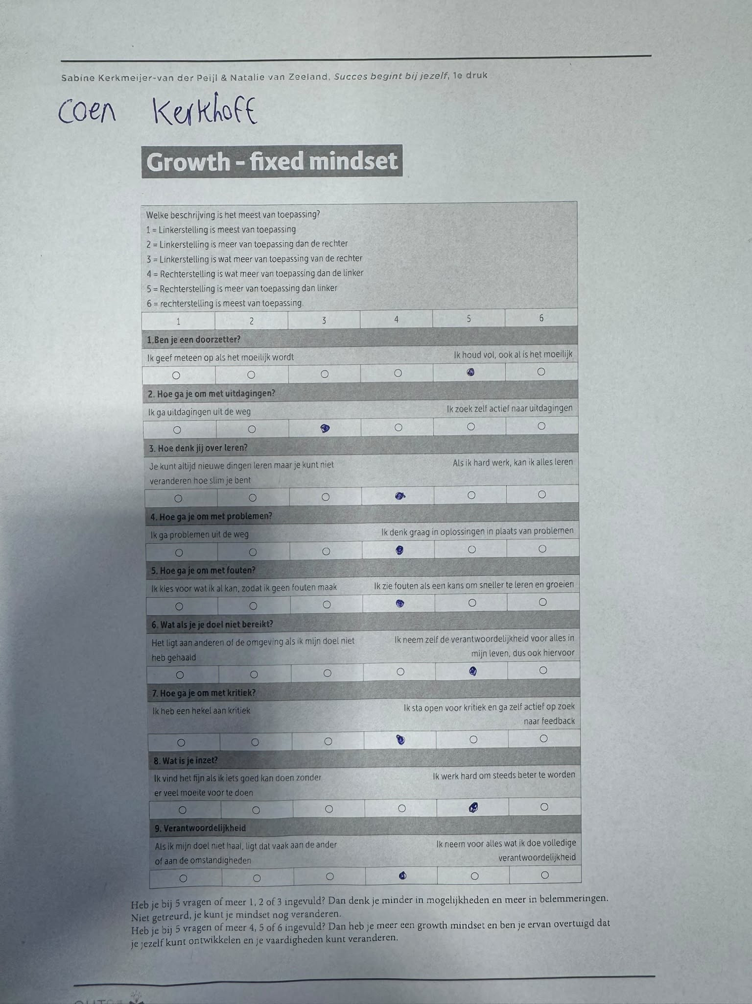
b. De formats met je resultaatdoelen én ontwikkeldoelen.
c. Longlist stageplekken & selectie stageplek: welke past het beste bij je doelen?

4. Ondernemers Mindset
- Plaats hier de resultaten van de mindset-oefeningen uit de eLearning:
• Oefening #1: creatief denken, 20 functies voor een bord;

Frisbee
Dienblad
Spiegel
Klok
Muziekinstrument
Fotolijst
Plantenbak
Lampenkap
Onderzetter
Vliegende schotel
Hondenvoerbak
Decoratie
Namenbord
Dartbord
Hoed
Trommel
Snijplank
Schetsboek
Nummerbord
Parasol
• Oefening #2: doorbreek patronen, je bucketlist;

Een reis maken met vrienden, bijvoorbeeld Bali
Skydiven
Concert van Drake
Ferrari huren
Eigen bedrijf starten
Mauritius bezoeken
Alleen op vakantie gaan
Bungeejumpen
Real Madrid wedstrijd bezoeken
Naar Amerika reizen
• Oefening #3: durven dromen, je brief voor de toekomst;

Hoi Coen,
Ik ben benieuwd waar je nu staat. Hopelijk heb je je opleiding afgerond en ben je goed bezig met je eigen bedrijf. Ik hoop dat je financieel onafhankelijk bent en veel mooie dingen meemaakt. Blijf hard werken, nieuwe dingen proberen en vooral genieten van het leven. Vergeet niet waar je vandaan komt en blijf altijd dromen van grotere doelen!
Groetjes,
Coen (2026)

• Oefening #4: beantwoord de vragen na het beluisteren van de podcast;
• Oefening #5: wat is waar, vragen toepassen op fake news en 2 social posts;

Beantwoord hierna de volgende vragen:
- In hoeverre past dit creatieve deel van de ondernemers mindset bij jou?
Waarom wel/niet?
- Hoe heb je in het dagelijks leven en in welke concrete situaties buiten school
(je bedrijf, bijbaan, met vrienden, sport) deze mindset toegepast en ermee geoefend om in te groeien?
- En hoe ga je hiermee verder: benoem 3 momenten die je dit najaar in je agenda
hebt staan en waarin je deze creatieve mindset bewust gaat inzetten!
5. Coaching
a. Plaats hier je ingevulde Coach-formulier en het verslag van het gesprek met je coach met de actiepunten die uit het gesprek kwamen en waarmee jij jouw skills als ondernemer verder kunt helpen. Mét een planning: wat ga je doen, hoe ga je het doen en wanneer ga je het doen, met welk zichtbaar en concreet resultaat?
b. Plaats een link naar je vlog na het Peer assessment van week 6.
c. Plaats op de volgende pagina bij elke ondernemers-skill één STARRT-reflectie aan de hand van concrete situaties uit het afgelopen blok.

Ervaringspunten
Elk half jaar dien je 2 ervaringspunten te behalen. Dit kan onder meer door bv. een netwerkbijeenkomst bij te wonen of voorlichtingsactiviteiten te doen voor je opleiding. In elk blok dien je een voorstel hiervoor in bij je SLB-coach in het Coachingsformulier van week 4. Het verslag van deze activiteiten lever je mét foto’s, een omschrijving van de werkzaamheden en wat het je heeft opgeleverd in, in dit Portfolio in na elk halfjaar – dus in blok 2 en blok 4.
2. Het groepsassessment in week 6
In week 6 houd je een peerassessment met je coach en maximaal 4 klasgenoten, waarin we je groei en de STARRT-reflecties van de vorige pagina bespreken. Ter voorbereiding hierop moet je drie dingen meenemen naar het assessment:

- Een STARRT-reflectie over hoe je creatief denken en handelen bewust hebt ingezet of ontwikkeld het afgelopen blok.

- Een concreet ontwikkeldoel voor jezelf voor komend blok met betrekking tot één van je resultaatdoelen óf je ondernemers mindset.
Welk resultaatdoel wil je hiermee behalen?
Op welke skill wil je je gaan richten of wat wil je gaan trainen bij jezelf?
Wat ga je concreet doén om dit te behalen?
- Een actieplan dat je meeneemt naar het assessment.
Maak de stappen concreet hoe je je ontwikkeldoel gaat behalen: welke bronnen of acties ga je doen, waar, wanneer en met wie? Zet er dus een duidelijke planning bij van de activiteiten die je komend blok gaat doen!
Neem deze drie dingen elk op een apart a4-tje uitgeprint mee!

Als je aanwezig bent geweest op het coachingsgesprek en het groepsassessment en alles in je Portfolio zit, kun je een beoordeling krijgen voor het vak.
Mis je één van deze dingen, dan is je werk niet beoordeelbaar (NB) en krijg je een herstel-gesprek in week 8 of 9, zodat je de herkansing wel kunt halen.

